TRƯỜNG ĐẠI HỌC BÁCH KHOA HÀ NỘI
Viện Công nghệ thông tin và Truyền thông

Tài liệu đặc tả yêu cầu phần mềm
(Software Requirement Specification – SRS)
Phiên bản <số>

<TIÊU ĐỀ BÀI TẬP LỚN>
Môn: <Tên môn>

<Số nhóm>
<Danh sách sinh viên>

Hà Nội, ngày … tháng … năm …
<Các chú thích nằm trong cặp dấu ngoặc nhọn không nằm trong tài liệu này, mục đích là để giải thích thêm. Khi sinh viên sử dụng tài liệu này, cần xoá các phần chú thích này trong bài làm của mình và điền nội dung theo chỉ dẫn>
<Tài liệu này được viết bởi TS. Nguyễn Thị Thu Trang, như một case study dùng cho sinh viên trong các học phần liên quan. Nghiêm cấm mọi hành vi sửa đổi hoặc sử dụng khi chưa có sự đồng ý của tác giả.>
Mục lục

Mục lục 1
1 Giới thiệu 3
1.1 Mục đích 3
1.2 Phạm vi 3
1.3 Từ điển thuật ngữ 3
1.4 Tài liệu tham khảo 4
2 Mô tả tổng quan 5
2.1 Các tác nhân 5
2.2 Biểu đồ use case tổng quan 5
2.3 Biểu đồ use case phân rã 6
2.3.1 Phân rã use case “Quản trị người dùng” 6
2.3.2 Phân rã use case “Phân nhóm người dùng” 6
2.3.3 Phân rã use case “Phân quyền sử dụng chức năng” 7
2.4 Quy trình nghiệp vụ 7
2.4.1 Quy trình sử dụng phần mềm 7
2.4.2 Quy trình quản lý nhóm cho người dùng 8
2.4.3 Quy trình quản lý người dùng cho nhóm 9
2.4.4 Quy trình quản lý chức năng cho nhóm 10
3 Đặc tả các chức năng 12
3.1 Đặc tả use case UC001 “Đăng nhập” 12
3.2 Đặc tả use case UC002 “Tạo menu” 13
3.3 Đặc tả use case UC003 “Đăng ký” 13
3.4 Đặc tả use case UC004 “Tìm kiếm người dùng” 15
3.5 Đặc tả use case UC005 “CRUD chức năng” 16
4 Các yêu cầu khác 19
4.1 Chức năng (Functionality) 19
4.2 Tính dễ dùng (Usability) 19
4.3 Các yêu cầu khác 19

Giới thiệu

Mục đích
Tài liệu này đưa ra mô tả chi tiết cho hệ thống soát vé tự động ở ga tàu điện (Automated Fare Controller – AFC). Tài liệu mô tả mục đích và các tính năng của hệ thống, các giao diện, ràng buộc của hệ thống cần thực hiện để phản ứng với các kích thích bên ngoài.
Tài liệu dành cho các bên liên quan (stakeholder) và các nhà phát triển phần mềm.

Phạm vi

Từ điển thuật ngữ

STT | Thuật ngữ | Ý nghĩa, mô tả
1. | AFC System – Automated Fare Collection System | Hệ thống soát vé tự động
2. | Prepaid Card | Thẻ trả trước, loại thẻ thay cho vé bằng giấy, cho phép hành khách nạp tiền vào thẻ và sử dụng số dư đó để thanh toán chi phí chuyến đi của mình.  Thẻ trả trước được nhận diện bởi Máy quét thẻ. Số dư tối thiểu trong thẻ là 30 000 VNĐ.
3. | One-way ticket | Vé một chiều, loại vé dùng 1 lần, đã xác định trước điểm đầu điểm cuối và giá tiền.  Khách hàng chỉ được phép đi vào các trạm giữa 2 điểm đầu và điểm cuối nhưng có thể ra ở bất cứ điểm nào. Khách hàng chỉ được ra nếu số tiền đi thực tế nhỏ hơn hoặc bằng số tiền trên vé.
4. | 24-hour ticket | Vé 24h, loại vé được cho phép thoải mái đi lại giữa các ga trong vòng 24h kể từ lần đầu được sử dụng.  Vé 24h cho phép ra bất kỳ ga nào và chỉ vảo khi vé còn thời hạn trong 24h của vé

Tài liệu tham khảo
<Liệt kê danh sách tài liệu tham khảo được sử dụng trong tài liệu này, bao gồm các tài liệu liên quan đến dự án>

Mô tả tổng quan

Các tác nhân
Hệ thống có các tác nhân là Hành khách, cổng kiểm soát, máy quét thẻ và máy nhận diện vé. Hành khách là vai trò của một người dùng bình thường khi tham gia hệ thống.

Biểu đồ use case tổng quan
Hành khách có thể tham gia mua vé hoặc dùng thẻ để chi trả và sử dụng trong quá trình di chuyển. Khi hành khách muốn vào hay ra một ga nào đó thì phải thực hiện check-in hoặc check-out ở ga đó. Hệ thống sẽ kiểm tra để có cho phép hành khách có thể ra hay vào không tùy thuộc vào vé của hành khách.
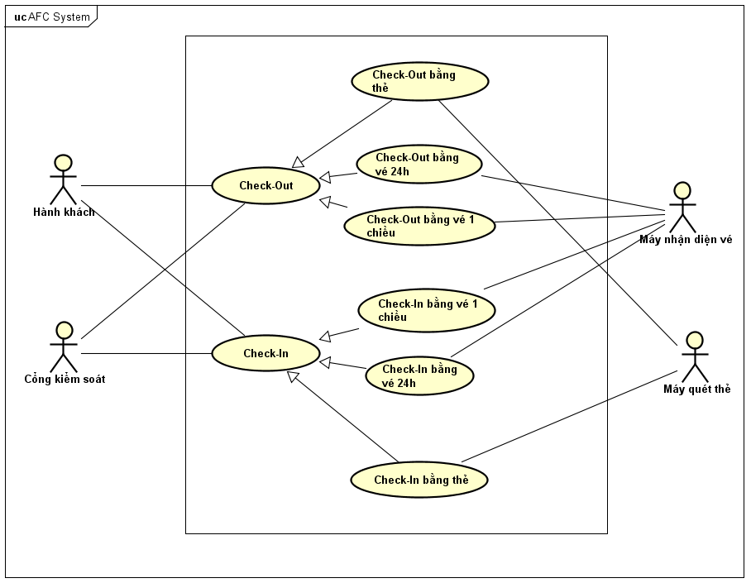

Biểu đồ use case phân rã

Quy trình nghiệp vụ

Đặc tả các chức năng
Chi tiết về các use case được đưa ra trong phần 2 được đặc tả trong các phần dưới đây.

Đặc tả use case UC001 “Check-in”
Mã use case | UC001 | Tên use case | Check In
Tác nhân | Hành khách, Cổng kiểm soát, Máy nhận diện vé, Máy quét thẻ
Tiền điều kiện | Không
Luồng sự kiện chính (thành công)
  STT | Thực hiện bởi | Hành động
  1. | Khách hàng | Đặt vé hoặc thẻ vào hệ thống AFC để check ID
  2. | Máy nhận diện vé hoặc máy quét thẻ | Nhận diện thông tin của vé hoặc thẻ gửi lên hệ thống kiểm tra
  3. | Hệ thống | Kiểm tra thông tin vé/thẻ
  4. | Hệ thống | Ghi lại trạm đi trên hệ thống. Yêu cầu cổng kiểm soát mở cổng.  Hiển thị “Openning Ticket/Card” và thông tin vé/thẻ
  5. | Cổng kiểm soát | Mở cổng. Sau khi hành khách đi qua, đóng cổng
Luồng sự kiện thay thế
  STT | Thực hiện bởi | Hành động
  4a. | Hệ thống | Hiển thị “Invalid Ticket/Card”, thông báo lỗi. Kết thúc
Hậu điều kiện | Không

Đặc tả use case UC002 “Check-in bằng vé 1 chiều”
Mã use case | UC002 | Tên use case | Check In bằng vé 1 chiều
Tác nhân | Hành khách, Cổng kiểm soát, Máy nhận diện vé
Tiền điều kiện | Không
Quan hệ | Kế thừa UC001 “Check In”
Luồng sự kiện chính (thành công)
  STT | Thực hiện bởi | Hành động
  1. | Khách hàng | Đặt vé 1 chiều vào slot của Máy nhận diện vé
  3. | Hệ thống | Kiểm tra trạm đi, trạng thái hiện tại của vé (Check In hay Check Out)
  4. | Hệ thống | Ghi lại trạm đi trên hệ thống. Yêu cầu cổng kiểm soát mở cổng.  Hiển thị “Openning Ticket” và thông tin vé 1 chiều: Trạm đi, Trạng thái,…
  6. | Máy nhận diện vé | Trả lại vé ở slot đầu bên kia cổng
Luồng sự kiện thay thế
  STT | Thực hiện bởi | Hành động
  4a. | Hệ thống | Hiển thị “Invalid One-way Ticket”. Thông báo lỗi (Vé không hợp lệ, Vé hết hạn, Trạm vào không hợp lệ). Kết thúc
Hậu điều kiện | Không

Đặc tả use case UC003 “Check-in bằng vé 24h”
Mã use case | UC003 | Tên use case | Check In bằng vé 24h
Tác nhân | Hành khách, Cổng kiểm soát, Máy nhận diện vé
Tiền điều kiện | Không
Quan hệ | Kế thừa UC001 “Check In”
Luồng sự kiện chính (thành công)
  STT | Thực hiện bởi | Hành động
  1. | Khách hàng | Đặt vé 24h vào slot của Máy nhận diện vé
  3. | Hệ thống | Nhận diện và kiểm tra thời hạn sử dụng trên vé
  4. | Hệ thống | Ghi lại thời gian vào trạm đi trên hệ thống. Yêu cầu cổng kiểm soát mở cổng.  Hiển thị “Openning Ticket” và thông tin vé 24h: Thời gian còn lại, Trạng thái…
  6. | Máy nhận diện vé | Trả lại vé ở slot đầu bên kia cổng
Luồng sự kiện thay thế
  STT | Thực hiện bởi | Hành động
  4a. | Hệ thống | Hiển thị “Invalid 24-hour Ticket”. Thông báo lỗi (Vé hết hạn, Vé không hợp lệ). Kết thúc
Hậu điều kiện | Không

Đặc tả use case UC004 “Check-in bằng thẻ trả trước”
Mã use case | UC004 | Tên use case | Check In bằng thẻ trả trước
Tác nhân | Hành khách, Cổng kiểm soát, Máy quét thẻ
Tiền điều kiện | Không
Quan hệ | Kế thừa UC001 “Check In”
Luồng sự kiện chính (thành công)
  STT | Thực hiện bởi | Hành động
  1. | Khách hàng | Đặt thẻ vào bề mặt của Máy quét thẻ
  3. | Hệ thống | Đọc thông tin ID thẻ và lấy thông tin về ngày hết hạn, số dư hiện thời
  4. | Hệ thống | Ghi lại trạm đi trên hệ thống. Yêu cầu cổng kiểm soát mở cổng.  Hiển thị “Openning Ticket” và thông tin vé/thẻ
  6. | Người dùng | Nhấc thẻ ra khỏi máy quét vé
Luồng sự kiện thay thế
  STT | Thực hiện bởi | Hành động
  4a. | Hệ thống | Hiển thị “Invalid Prepaid Card”.  Thông báo lỗi (Thẻ không hợp lệ, Số dư không đủ, Thẻ hết hạn). Kết thúc
Hậu điều kiện | Không

Đặc tả use case UC005 “Check-out”
Mã use case | UC005 | Tên use case | Check Out
Tác nhân | Hành khách, Cổng kiểm soát, Máy nhận diện vé, Máy quét thẻ
Tiền điều kiện | Không
Luồng sự kiện chính (thành công)
  STT | Thực hiện bởi | Hành động
  1. | Khách hàng | Đặt vé hoặc thẻ vào hệ thống AFC để check ID
  2. | Máy nhận diện vé hoặc máy quét thẻ | Nhận diện thông tin của vé hoặc thẻ gửi lên hệ thống kiểm tra
  3. | Hệ thống | Kiểm tra thông tin vé/thẻ
  4. | Hệ thống | Yêu cầu cổng kiểm soát mở cổng.  Hiển thị “Openning Ticket/Card” và thông tin vé/thẻ
  5. | Hệ thống | Ghi lại trạm đến trên hệ thống. Điều chỉnh thông tin của vé/thẻ trên hệ thống
  6. | Cổng kiểm soát | Mở cổng. Sau khi hành khách đi qua, đóng cổng
Luồng sự kiện thay thế
  STT | Thực hiện bởi | Hành động
  4a. | Hệ thống | Hiển thị “Invalid Ticket/Card”, thông báo lỗi. Kết thúc
Hậu điều kiện | Không

Đặc tả use case UC006 “Check-out bằng vé 1 chiều”
Mã use case | UC006 | Tên use case | Check Out bằng vé 1 chiều
Tác nhân | Hành khách, Cổng kiểm soát, Máy nhận diện vé
Tiền điều kiện | Không
Quan hệ | Kế thừa UC005 “Check Out”
Luồng sự kiện chính (thành công)
  STT | Thực hiện bởi | Hành động
  1. | Khách hàng | Đặt vé 1 chiều vào slot của Máy nhận diện vé
  3. | Hệ thống | Kiểm tra trạm đi, trạng thái hiện tại của vé (Check In hay Check Out)
  4. | Hệ thống | Hiển thị “Openning Ticket” và thông tin vé 1 chiều: Checked Out, đã hết hạn.
  5. | Hệ thống | Ghi lại trạm đến trên hệ thống. Điều chỉnh trạng thái vé: Checked Out, hết hạn
  7. | Máy nhận diện vé | Trả lại vé ở slot đầu bên kia cổng
Luồng sự kiện thay thế
  STT | Thực hiện bởi | Hành động
  4a. | Hệ thống | Hiển thị “Invalid One-way Ticket”. Thông báo lỗi (Vé không hợp lệ, Trạm đến không hợp lệ). Kết thúc
Hậu điều kiện | Không

Đặc tả use case UC007 “Check-out bằng vé 24h”
Mã use case | UC007 | Tên use case | Check Out bằng vé 24h
Tác nhân | Hành khách, Cổng kiểm soát, Máy nhận diện vé
Tiền điều kiện | Không
Quan hệ | Kế thừa UC005 “Check Out”
Luồng sự kiện chính (thành công)
  STT | Thực hiện bởi | Hành động
  1. | Khách hàng | Đặt vé 24h vào slot của Máy nhận diện vé
  3. | Hệ thống | Nhận diện và kiểm tra trạng thái (Thời hạn sử dụng)
  4. | Hệ thống | Hiển thị “Openning Ticket” và thông tin vé 24h: Thời gian còn lại, Trạng thái…
  5. | Hệ thống | Ghi lại trạm đến trên hệ thống. Điều chỉnh trạng thái: Checked Out
  7. | Máy nhận diện vé | Trả lại vé ở slot đầu bên kia cổng
Luồng sự kiện thay thế
  STT | Thực hiện bởi | Hành động
  4a. | Hệ thống | Hiển thị “Invalid 24-hour Ticket”. Thông báo lỗi (Vé không hợp lệ). Kết thúc
  5b. | Hệ thống | Hiển thị thêm thông báo “Cảnh báo quá hạn” khi ra.
Hậu điều kiện | Không

Đặc tả use case UC008 “Check-out bằng thẻ trả trước”
Mã use case | UC008 | Tên use case | Check Out bằng thẻ trả trước
Tác nhân | Hành khách, Cổng kiểm soát, Máy quét thẻ
Tiền điều kiện | Không
Quan hệ | Kế thừa UC005 “Check Out”
Luồng sự kiện chính (thành công)
  STT | Thực hiện bởi | Hành động
  1. | Khách hàng | Đặt thẻ vào bề mặt của Máy quét thẻ
  3. | Hệ thống | Đọc thông tin ID thẻ và lấy thông tin về ngày hết hạn, số dư hiện thời
  4. | Hệ thống | Yêu cầu cổng kiểm soát mở cổng.  Hiển thị “Openning Prepaid Card” và thông tin thẻ, số tiền thanh toán
  5. | Hệ thống | Ghi lại trạm đi trên hệ thống.  Tiến hành trừ vào số dư của thẻ
  6. | Người dùng | Nhấc thẻ ra khỏi máy quét vé
Luồng sự kiện thay thế
  STT | Thực hiện bởi | Hành động
  4a. | Hệ thống | Hiển thị “Invalid Prepaid Card”.  Thông báo lỗi (Thẻ không hợp lệ, Số dư không đủ, Thẻ hết hạn). Kết thúc.
Hậu điều kiện | Không

Các yêu cầu khác

Chức năng (Functionality)
- Hệ thống truy xuất tập dữ liệu về thông tin của vé và thẻ.
- Hệ thống tính toán được chi phí đi lại.
- Hệ thống tương tác được với máy quét thẻ, máy nhận diện vé và cổng kiểm soát.
- Hệ thống thông báo chính xác đến người dùng.

Tính dễ dùng (Usability)
- Tính dễ học
  - Hành khách có thể hiểu được cách sử dụng hệ thống để ra hoặc vào Platform Area trong vòng 30 giây đối với lần sử dụng đầu tiên.
- Tính dễ dùng
  - Hành khách có thể đưa vé hoặc thẻ để hệ thống kiểm tra chỉ với 1 thao tác đưa vé vào slot máy nhận diện vé hoặc bề mặt máy quét thẻ.
- Trải nghiệm người dùng
  - Hệ thống có thể phản hồi với các thao tác của người dùng dưới 2 giây.
  - Hệ thống có thể đạt độ trễ giữa các tác vụ dưới 5 giây.
  - Hệ thống có thể hoạt động trong vòng 24 tiếng một ngày.

Tính tin cậy (Reliability)
- Nếu có lỗi thì hệ thống phải được sửa chữa hoặc backup để chạy không quá 24h.
- Số code lỗi tối đa dưới 5%.
- Thời gian phản hồi của các chức năng không quá 1s.

Hiệu năng (Performance)
- Hệ thống phải có khả năng phục vụ tối đa 10.000 người dùng đồng thời cùng lúc.
- Hiệu suất phải được tối ưu hóa khi số người sử dụng đồng thời lớn.
- Thời gian nhận diện thông tin không quá 3 giây.
- Thời gian phản hồi cho người dùng không quá 3 giây.

Khả năng hỗ trợ (Supportability)
- Có hướng dẫn sử dụng cho người dùng.
- Hệ thống ít xảy ra trục trặc khi hoạt động
- Khi xảy ra sự cố thì thời gian để khắc phục sự cố không quá 2 tiếng.

